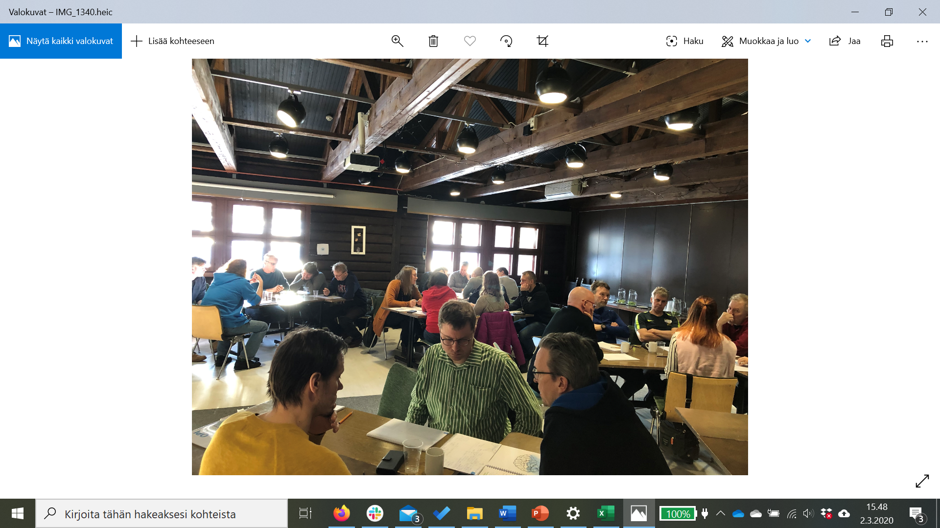  opi johtamaan yhteistyötä  Palautekyselyiden koonti, Akordi | Metsähallitus, Metsätalous Oy  Etelä-Suomen, Pohjois-Pohjanmaa-Kainuun ja Lapin alueiden koulutukset 2020  Vastaajia: 82

1) Millaisia konkreettisia työkaluja osallistujat kokivat koulutuksen tarjoavan heidän työhönsä?

- Uudenlainen lähestymistapa vaikeisiin neuvottelutilanteisiin.
Monet vastaajista kokivat, että koulutuksen sisällöt auttoivat jäsentämään työhön liittyvien yhteistyöhaasteiden osa-alueita ja tarjosivat systemaattisen lähestymistavan vaikeidenkin tilanteiden ratkomiseen.
”Entistä systemaattisempi menettely omien ja muiden neuvotteluosapuolten tarpeiden selvittämiseen ja sitä kautta ratkaisuvaihtoehtojen hakemiseen.”
”Analyysi- ja ratkaisumenetelmiä konflikteihin, neuvotteluprosessien jäsennyksiä ja arvokkaita neuvoja henkilökohtaisten neuvottelu-/vuorovaikutustaitojen kehittämiseen”
- Etukäteissuunnittelun ja valmistautumisen tärkeys.
Useissa vastauksissa korostui koulutuksen lisänneen ymmärrystä valmistautumisen merkityksestä. Valmistautuminen tunnistettiin taitona, jonka omaksuminen helpottaisi niin neuvottelutilanteisiin kuin sidosryhmätilaisuuksiin ja talon sisäisiin keskusteluihin osallistumista.
”Antoi - etukäteissuunnitteluun esim. mikä funktio tilaisuudella on pitää miettiä tarkemmin ja miten asia toteutetaan. Uusissa projekteissa on hyvä käydä läpi intressipohjaisen neuvottelustrategian kanssa ja miettiä myös mikä on tavoite lähtöpisteestä toimenpiteisiin.”
"’Valmiita’ pohjia, joita voi hyödyntää valmistautuessa ennakolta tiedossa olevaan vaikeaan keskusteluun.”
- Kysyminen ja kuunteleminen ymmärtämisen välineinä.
Osallistujat kokivat etenkin kuuntelun ja kysymisen työkaluina, joista heille olisi hyötyä omassa työssään. Monille kuuntelun merkitys oli jäänyt hyvin koulutuksesta mieleen ja moni kertoi pyrkivänsä aktiivisesti harjoittelemaan aktiivista kuuntelua ja näin ymmärtämään yhteistyökumppaneittensa intressejä paremmin. Tähän liittyen vastauksissa nousi esiin myös tunteiden huomioiminen neuvottelutilanteissa.
”Lähinnä ehkä ymmärsi vielä korostetummin sen, miten tärkeää toisen kuuntelu ja arvostava läsnäolo on. Ja varsinkin kun ollaan tekemisissä vastakkaisten intressien kanssa, on erityisen tärkeää pystyä ymmärtämään mistä ne eriävät tarpeet kumpuavat, ja voiko sieltä löytää sen yhteisen punaisen langan, jonka avulla se kaikkia tyydyttävä päämäärä voidaan saavuttaa.”
”Tajusin koulutuksessa, miten tärkeää on kuunnella; ja mikä merkitys on tunnetilalla yleisötilaisuuksissa ja miten siihen voi vaikuttaa.”
- Vahvistusta hyville toimintamalleille.
Useissa vastauksissa nähtiin koulutuksen tarjonneen tukea ja vahvistusta hyvinä koetuille toimintatavoille. Monille pidemmän työuran tehneille osallistujille koulutus oli tarjonnut varmistuksen sille, että he olivat vaikeissa tilanteissa onnistuneet toimimaan oikein yhteistyökumppaneiden kanssa.
”Aikaisempi kokemus aiheesta on luettua ja oman tekemisen kautta opittua. Koulutus oli loistava ja vahvisti oman tekemisen suuntaa. Viime vuosien erityyppisistä koulutuksista kirkkaasti sisällöltään ja menetelmiltään paras.”
”Paljoudessaan on jo ollut käytössä tuo tyyli, mutta muistutti edelleen esim. neuvottelukumppaneiden mielipiteiden "herkällä korvalla" kuuntelemisesta ja mielipiteiden arvostuksesta, sekä siitä, että kaikki ovat kuitenkin ammattilaisia omalla alallaan.”
”Vahvisti jo aikaisemmin saamaani käsitystä yhteistyön keskeisestä merkityksestä erilaisissa asiakokonaisuuksissa.”

2) Miten koulutus muutti osallistujien käsitystä yhteistyöstä?

- Kompromissi ei ole aina tavoiteltava lopputulos.
Vastauksissa osallistujat kertovat, että koulutus lisäsi heidän ymmärrystään intressejä yhteensovittavan yhteistyön tavoiteltavista lopputuloksista. Koulutuksen sisällöt haastoivat oletusta kompromissista hyvänä neuvottelutuloksena ja tarjosivat sen tilalle yhteisten hyötyjen tavoittelun erilaisia intressejä tutkimalla ja mahdollisten ratkaisuvaihtoehtojen etsimisellä.

”Yhteistyön kautta voi saavuttaa usein lähtökohtaa paremman lopputuleman. Myös molemmat osapuolet (vaikka tavoitteet olisivat täysin risteävät) voivat selvitä suunnittelusta voittajina, kun ottaa "suunnan koilliseen". Yhteistyön tekeminen ei kuitenkaan aina tarkoita sitä, että parempi vaihtoehto löytyy. Tällöin ns. batnan hyödyntäminen, on mahdollinen ja täysin hyväksyttävä toimintalinja.”

- Prosesseihin voi vaikuttaa.
Palautekyselyn vastauksissa käy ilmi, että monille osallistujista yhteistyö- ja sovitteluprosessien vaiheistus ja niihin vaikuttaminen tarjosivat uusia ajatuksia ja haastoivat aikaisempia näkemyksiä. Koulutus tarjosi uusia välineitä prosessien ohjaamiseen. Vastauksissa mainittiin myös, että koulutus haastoi osallistujien ajatuksia siitä, mitä aito yhteistyö on ja mitä sen tavoittelu tarkoittaa erilaisissa prosesseissa.

”Selkeän mallin miten lähteä rakentamaan yhteistyöprosessia, jos sellaiseen pääsisi mukaan, ja toisaalta hyvää mieleen palautusta mitä asioita tulee muistaa ihan kahdenvälisissäkin vuorovaikutustilanteissa, erityisesti niissä haastavissa.”
”- - osana toimivien yhteistyösuhteiden luomista meidän tulisi tarkemmin hahmottaa, milloin oikeastaan haluamme tehdä yhteistyötä ja milloin kyse on enemmänkin asiakastyöstä tai viranomaistyöstä.”
”Yhteistyön tasoja on monia - tarkemmin tehtävä itselle selväksi, minkälaista yhteistyötä ollaan tekemässä ja siihen sopivat keinot käyttöön. Intressien selvittäminen: sekä omien että toisten osapuolten tärkeää.”
- Yhteistyö ympäristöjärjestöjen kanssa on mahdollista.
Koulutukset ovat osa Kainuun metsäkiistojen sovitteluprosessia, jossa luodaan edellytyksiä Metsähallituksen ja ympäristöjärjestöjen välisten kiistojen ratkaisemiselle ja luodaan uudenlaista toimintatapaa toimijoiden välille. Tästä syystä kolmessa koulutuksessa oli läsnä myös luontojärjestöjen edustaja. Koulutuksissa saaduissa palautteissa näkyy, että osallistujat kokivat mahdollisuuden vuoropuheluun luontojärjestöjen kanssa merkityksellisenä ja hyvänä lisänä koulutuksen antiin. Vastauksissa mainitaan, että dialoginen keskustelu koulutuksissa lisäsi uskoa siihen, että tahtotila löytää ratkaisuja ongelmiin on olemassa sekä Metsähallituksessa että luontojärjestöissä. Keskustelut myös haastoivat monien uskomuksia ympäristöjärjestöjen motiiveista.
”Jotkut ongelmat ovat tuntuneet sellaisilta ikuisuusongelmilta, joihin ei löydy ulospääsyä. Nyt näyttää siltä, että yhteistä tahtotilaa/yritystä ongelmien ratkaisuksi olisi näköpiirissä.”
”Sain vahvaa uskoa siihen, että hankalasta lähtötilanteesta ja hyvin erilaisista näkökulmista huolimatta yhteistyön mahdollisuus on olemassa ja voidaan päästään yhdessä toivottuun lopputulokseen.”
”Osaan kenties suhtautua entistä ennakkoluulottomammin esimerkiksi luontojärjestöjen toimintaan ja tarkoitusperiin. Kun ymmärrän nämä tarkoitusperät ja toimintakulttuurit paremmin, osaan ottaa ne huomioon nk. ennaltaehkäisevästi omassa työssäni metsäsuunnittelijana.”
”Koulutuksen rakenne oli hyvä, oli kouluttajavetoista tietopohjaa, ja ryhmätöitä, joissa näitä tietoja pystyi soveltamaan. Myös luontojärjestöjen edustus oli todella hyvä juttu, samoin kuin Metsähallituksen puolelta se, että oli porukkaa eri prosesseista ja johtoportaista. Näin saatiin monipuolisia keskusteluita ja ajatuksia ilmoille.”
”MH:lla ja kaikilla sidosryhmillä on sama määränpää.”

3) Miten koulutuksen vaikuttavuutta ja käytäntöön viemistä voitaisiin parhaiten tukea?
Palautekyselyssä osallistujilta kysyttiin ideoita siihen, miten koulutuksen vaikuttavuutta ja käytäntöön viemistä voitaisiin parhaiten tukea. Vastauksista nousi useita erilaisia ajatuksia:

- Lisäkoulutukset ja -harjoittelu.
Vastauksissa toivottiin lisäkoulutuksia niin jo koulutuksen käyneille, kuin myös niille, jotka eivät vielä olleet osallistuneet. Koulutusta toivottiin kattavasti myös talon muille vastuualueille sekä sidosryhmille. Osallistujat toivoivat mahdollisuuksia harjoitella oppimaansa tuetusti.
”Kertausharjoitukset tai muu monitorointi, (sekä mahdollisten uusien asioiden lisääminen vanhan pohjalle) säännöllisin väliajoin tulevaisuudessa.”
”Tätä koulutusta voisi tarjota ja käydä läpi sidosryhmille, muillekin kuin Metsähallitukselle.”
”Esimiehet laajemmin, sidosryhmien kanssa työskentelevät henkilöt.”
”Oppeja pitäisi päästä soveltamaan mahdollisimman pian ja mieluiten niin, että sen pystyisi tekemään jonkun kollegan kanssa, tai muuten tuetusti.”
”Käytäntöön viemistä voisi tukea parhaiten siten, että pääsisi turvallisessa ympäristössä harjoittelemaan opittuja asioita todellisten neuvottelukumppaneiden kesken.”

- Lisäkäsiä neuvottelutilanteisiin ja -prosesseihin.
Osassa vastauksista esitettiin, että ulkopuolisen avun käyttäminen aidoissa neuvottelutilanteissa voisi auttaa hyödyntämään koulutuksessa opittuja periaatteita paremmin. Ulkopuolisen avun nähtiin mahdollisesti löytyvän myös talon sisältä ja joissain vastauksissa ehdotettiinkin, että parhaat ja kiinnostuneimmat osallistujat voitaisiin osoittaa sovittelemaan dialogikohteita myös oman alueensa ulkopuolella. Monet mainitsivat myös, että todellisissa prosesseissa opitun harjoitteleminen olisi tehokkainta.
”Työnantajan pitäisi alkaa miettimään ketkä neuvottelevat missäkin tapauksessa. esim. Paliskuntain kanssa käytävissä neuvotteluissa. Kannattaako suunnittelijan olla edes paikalla, kun hänen suunnitelmansa ovat neuvotteluiden pääasia intressien yhteensovittamisessa. Tuntui että he joutuvat henkilökohtaisesti liian suureen kuormitukseen neuvotteluissa. Näistä tuntui jäävän arpia, jotka ei helpolla kasva kiinni.”
”Pitäisi päästä osallistumaan, vaikka kuunteluoppilaana johonkin todelliseen prosessiin, mikäli ei itsellä ole yhteistyöprosessia vaativia tilanteita omassa työssä. Näin pääsisi näkemään mitä työ on käytännössä.”
”Tuommoisesta laajempialaisesta yhteistyöprosessista ei ole kokemusta, joten sellaisen vetäminen tai mukana olo olisi parasta harjoitusta.”

- Sparrausta ja apua valmistautumiseen.
Useissa vastauksissa tukea kaivattiin erityisesti neuvottelutilanteisiin valmistautumisessa. Koulutuksissakin esillä ollut ja ehdotettu vertaissparraus nousi esiin kyselyn vastauksissa. Osallistujat ideoivat vertaissparrauksen toteuttamista muun muassa palvelevan puhelimen ja tiimityöskentelyn muodoissa.

"Palveleva puhelin tai jonkinlainen on-line palvelu, jossa voisi sparrata itseään ennen neuvotteluja.”

”Metsätiimeissä/työporukoissa voisi ottaa jonkin koko tiimiä käsittelevän aidon neuvottelutilanteen tai konfliktin ja suunnitella askelmerkit asiassa etenemiseen yhteisesti tiimin sisällä, koulutuksen tarjoamia avuja hyväksi käyttäen. Eli kokoonnuttaisiin yhteen ja tehtäisiin suunnitelma esim. lajipiste-asiasta yhdessä ja käytettäisiin batnoja ynnä norsujuttuja hyödyksi tilanteen ratkaisemiseksi.”

”Meidän pitää sparrata toisiamme täällä työyhteisössä ennen vastaantulevia osallistamis- tai vaikka tiekokouksia, joissa Metsähallituksella on enemmistöosuus.”

- Säännöllinen monitorointi ja seuranta.
Vastauksissa ehdotettiin koulutuksen sisältöjen käyttöönoton seurantaa ja monitorointia jollain säännöllisellä aikavälillä ja tavalla. Ehdotuksia olivat esimerkiksi säännölliset kyselyt ja tiimitason seuranta.
”Seurantakysely työkalujen käytöstä vuoden päästä (voidaan tehdä MH:ssa webropol-kyselynä).”
”Aktiivisella seurannalla, otettava puheeksi esim. tiimeissä.”
”Ottamalla yhdessä tiimeittäin asiaksi kerrata neuvottelutapoja ja neuvottelun kulkua esimerkiksi ennen neuvottelua.”
”Eikös se yksi tehtävä tuotu yhdeksi tavoitteeksi vuodessa jokaiselle. Tälläinen toiminta ainakin. Ehkä se, että työpaikalla puhuttaisiin vielä koulutuksesta pienemmissä ryhmissä ja mietittäisiin miten oppeja voisi käyttää omassa tiimissä.”
- Koulutuksessa opittujen teemojen kytkentä tulostavoitteisiin.
Vastauksissa käy ilmi, että useat osallistujat kokisivat hyödylliseksi koulutuksen sisältöjen kytkemisen henkilökohtaisiin tulostavoitteisiin. Tämän lisäksi vastauksissa esitettiin, että toimintatavan muutos vaatisi myös laajemmin talon linjan muutoksia ja uudenlaisen tekemisen resursointia projekteissa.

”Sovitaan henkilökohtaiset tulostavoitteet heti koulutusten jälkeen tehtäviksi ja niiden läpikäynti oman esimiehen kanssa.”

”Normaalissa toiminnassa saatujen oppien hyödyntämisen lisäksi tulisi näitä asioita sisällyttää tulostavoitteisiin. Toisaalta vaatii myös aikaa ja tehtävien priorisointia.”

”Opitut asiat pitäisi ottaa yhteiseksi talon linjaksi.”

”Ta:n paremmat "linjanvedot"(varsinkin luontoasioissa)"kentän" kuulemisen jälkeen.”

”Asia pitäisi liittää yhteistyöhankkeiden projektisuunnitelmiin ja projektinhallintaohjeisiin. Sille pitäisi myös pystyä varaamaan aikaa.”

